浙江省饭店业协会文件

浙饭协〔2014〕06号

关于举办“饭店新生代员工管理研讨班”的通知

各会员单位：
随着80后员工不断走上管理岗位，90后员工也逐渐迈入了职场大门，他们逐渐成为职场上的主力军。以80、90后为代表的新生代员工有着鲜明的个性和新锐的价值观，他们既是我们生机勃勃的员工，也是充满希望的后备力量，他们颠覆式的反传统思想冲击着现有的管理方式。但他们在工作中也表现出一系列令人疑惑的行为：轻易离职、责任心不强、不敬业、拒绝批评、以自我为中心等。因此，如何运用新思维和科学的方法去管理新生代员工，更好地激励、培养并留住他们，让他们快速融入并创造价值，成为饭店管理者共同关注的新课题。
为了帮助饭店更好地了解新生代员工的特征，寻找有效的管理方法，探索有针对性、更系统的管理优化，协会经过前期初步调研、访谈，特别聚焦“新生代员工管理”这一主题，就该主题展开几个方向内容：（1）新生代员工的心理、行为特点与情绪、压力、管理、激励；（2）当前形势下新生代员工的选、育、用、留、管；（3）新生代员工的职业成长等；从而来探讨新生代需要怎样的管理方式，如何让他们进行自我管理。同时，协会将在培训中运用“角色扮演”的教学方式，强化学员的管理知识、训练管理技能、全面提高学员的综合素质。并从心理学角度来激发员工内在的动力，对工作产生自动自发的热情，从而提升组织的效率效能。
为此，协会定于2014年6月11日—13日在桐庐开元名都大酒店举办“饭店新生代员工管理研讨班”，具体安排如下：
一、参加对象：
各会员饭店总经理、副总经理、总经理助理、人力资源总监/经理、各部门总监/经理等。培训结束颁发浙江省饭店业协会结业证书。
二、培训时间及讲课内容：
日 期 | 时间 | 培 训 安 排 | 讲 课 嘉 宾
6月11日  （周三） | 上午 | 报 到 | /
 | 14:00  |  15:30 | 互联网时代的人力资源管理 | 张冠明  开元旅业集团副总裁
 | 16:00  |  17:30 | 基于新生代员工的饭店用工探索 | 冯文昌  副教授，浙江商业职业技术学院正处级调研员
6月12日  （周四） | 08:30  |  12:00 | 新生代员工激励与满意度 | 张海虹  上海旅游培训中心课程顾问，曾任洲际集团HR总监
 | 14:00  |  17:30 | 角色扮演：  集体智慧破解新生代员工管理难题 | 陈群英  浙江省饭店业协会  人力资源总监
6月13日  （周五） | 08:30  |  10:00 | 探近新生代——心理与行为视角 | 张 明  贝因美集团人力资源部  部长助理
 | 10:30  |  12:00 | 君澜集团新生代员工管理实践 | 徐利萍  君澜酒店集团总裁助理兼人力资源总监
 | 下午 | 结 束
三、培训费用（含培训、证书、食宿、茶歇、场租、资料费等）：
不住宿：1300元/人；标准间合住：1700元/人；住单间：2100元/人；非会员饭店参加需另加收300元/人。
四、报名及联系方式：
请有意参加此次“饭店新生代员工管理研讨班”的饭店将报名回执于6月9日前传真至协会办公室，或通过微信报名，或发送至如下邮箱。
联系人：毛霁虹 王春妹
电 话：0571—87631855 13396521988 13867434685
传 真：0571—87631855
网 址：http://www.zjhotels.org
邮 箱：office@zjhotels.org
特此通知。
附件：饭店新生代员工管理研讨班报名回执
附图：桐庐开元名都大酒店交通导向图
（浙江省饭店业协会微信二维码，微信号：zjhotels）

浙江省饭店业协会
二○一四年五月十六日

抄报：浙江省旅游局
附件：
饭店新生代员工管理研讨班
报 名 回 执
饭店名称 |  |  |  |  | 已评定  星 级
为了更好地达到研讨的效果，请列举贵饭店在新生代员工管理方面的困惑或难题
参加人员姓名 | 性别 | 部门/职务 | 联系电话、手机 | 住宿要求 | 身份证号码
□ 不住宿
□ 标间合住
□ 单 间
□ 不住宿
□ 标间合住
□ 单 间
□ 不住宿
□ 标间合住
□ 单 间
报名联系人 | 部门/职务 |  | 联系电话 |  | 报名日期
注：1、请在住宿选择项上打“√”，并清晰填写身份证号码。
2、请务必于6月9日前将回执传真至0571-87631855，并请电话确认。
3、6月11日上午请参加研讨班的学员到桐庐开元名都大酒店大堂报到，下午14:00开始正式上课；6月13日午餐后培训结束。
  - 桐庐开元名都大酒店地址：桐庐白云源路999号，总机：0571-69818888
  - 到饭店具体路线见附图或询饭店总机。

附图：
桐庐开元名都大酒店交通导向图
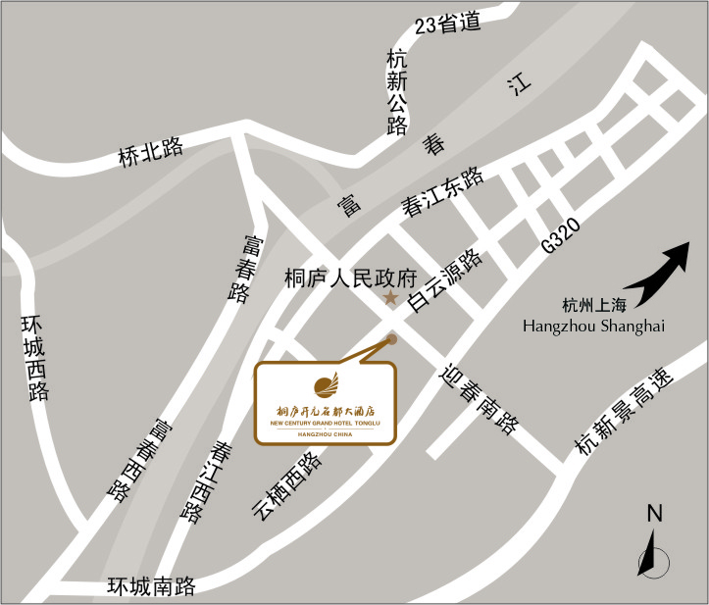
- 上海、嘉兴方向：沪杭高速→杭州绕城高速（千岛湖方向）→杭新景高速→桐庐出口→向前1公里（桐庐开元名都大酒店）
- 绍兴、宁波方向：杭甬高速→杭州绕城高速→杭新景高速（千岛湖方向）→桐庐出口→向前1公里（桐庐开元名都大酒店）
- 金华、衢州方向：杭金衢高速→杭州绕城高速→杭新景高速（千岛湖方向）→桐庐出口→向前1公里（桐庐开元名都大酒店）
- 南京、湖州方向：杭宁高速→杭州绕城高速→杭新景高速（千岛湖方向）→桐庐出口→向前1公里（桐庐开元名都大酒店）
